



Plano Estratégico
2021-2026

Resultados 2021-2024

PERSPECTIVA DA SOCIEDADE

Objetivo Estratégico nº 1
Fortalecer a comunicação e as parcerias institucionais

Meta nº 1: Realizar anualmente, por todo o ciclo da estratégia, pelo menos 1 (um) novo projeto com os parceiros institucionais
Resultado: 1 projeto
Resultado: 1 projeto
Resultado: 1 projeto
2021
Meta: linha de base
2022
Meta: 1 projeto
Resultado: 1 projeto
2023
Meta: 1 projeto
Resultado : 1 projeto
2024
Meta: 1 projeto
2025
Meta: 1 projeto
2026
Meta: 1 projeto
Em 2024: Meta cumprida
Responsável: Presidente do TRT-7
Indicador nº 1: Índice de execução de projetos com os parceiros institucionais – IEPPI
Fórmula: IEPPI = PEPI, onde PEPI é o número de projetos executados com os parceiros institucionais
INICIATIVAS ESTRATÉGICAS
Acordos de Cooperação Técnica com os parceiros institucionais
Articular e formalizar acordos de cooperação técnica com potenciais parceiros institucionais para maximizar direcionamentos de recursos para melhores resultados do Plano Estratégico Institucional.
Em 2024 foi implantado ponto de inclusão digital PID (Resolução CNJ nº 508/2023) no Município de Ipu-Ceará nos termos da Portaria 583/2024 do TRE-CE, em decorrência do Acordo de Cooperação Judiciária celebrado pelo Tribunal Regional Eleitoral do Ceará, pelo Tribunal Regional do Trabalho da 7ª
Região e pela Procuradoria Regional do Trabalho da 7ª Região.

Objetivo Estratégico nº 2
Promover o trabalho decente e a sustentabilidade
Meta nº 2*: Implantar projetos oriundos do laboratório de inovação com avaliação de benefícios à sociedade e relacionados à Agenda 2030.
Resultado: 1 projeto
Resultado: 1 projeto
Resultado: 1 projeto
Resultado: 1 projeto realizado em parceria com outro TRT
2021
Meta: 1 projeto
2022
Meta: 1 projeto
2023
Meta: 1 projeto
2024
Meta: 2 projetos implantados
2025
Meta: 1 projeto
2026
Meta: 1 projeto
*Meta alinhada com a Meta nacional 9 do CNJ

Em 2024: Meta não cumprida
Responsável: Laboratório de Inovação do TRT-7
Indicador nº 2: Índice de inovação - II
Fórmula: II = PLAB, onde PLAB é Projeto do laboratório de inovação com avaliação de benefícios à sociedade e relacionado à Agenda 2030.

INICIATIVAS ESTRATÉGICAS
Portal de Serviços – Carta de Serviços ao Cidadão eletrônica
Projeto para a criação do novo Portal de Serviços do TRT7, concebido com foco na simplificação do acesso dos usuários finais (externos e internos) aos serviços prestados pelo Tribunal, sejam eles eletrônicos ou não. (Apesar de publicado na Plaraforma Renovajud do CNJ em tempo hábil, o projeto não reuniu todos os requisitos demandados pela Meta 9).
Pje Admissibilidade
O PJe Admissibilidade tem como objetivo principal a checagem automática dos pressupostos objetivos de admissibilidade dos recursos a partir de dados estruturados do PJe, tanto para recursos internos quanto para aqueles dirigidos para instância superior. Espera-se como resultado a redução no tempo de tramitação processual, uma vez que levantamentos internos indicaram um aumento significativo no tempo de tramitação quando eram identificados problemas relacionados ao preparo dos recursos. Participaram do desenvolvimento do projeto os Tribunais: TRT13 (PB) e TRT07 (CE).

PERSPECTIVA DOS PROCESSOS INTERNOS

Objetivo Estratégico nº 3
Garantir a duração razoável do processo
Meta nº 3*: Julgar quantidade maior de processos de conhecimento do que os distribuídos no ano corrente, excluídos os suspensos e sobrestados no ano corrente.
Resultado: 97,40%
Resultado: 98,05%
Resultado: 95,97%
Cláusula de barreira: 28,64%
Resultado: 97,51%
Cláusula de barreira: 30,14%
2021
Meta: Julgar quantidade maior de processos de conhecimento do que os distribuídos no ano corrente, excluídos os suspensos e sobrestados no ano corrente no 1º e no 2º grau
2022
Meta: Julgar quantidade maior de processos de conhecimento do que os distribuídos no ano corrente, excluídos os suspensos e sobrestados no ano corrente no 1º e no 2º grau.
2023
Meta: Julgar quantidade maior de processos de conhecimento do que os distribuídos no ano corrente, excluídos os suspensos e sobrestados no ano corrente no 1º e no 2º grau
2024
Julgar quantidade maior de processos de conhecimento do que os distribuídos no ano corrente, excluídos os suspensos e sobrestados no ano corrente no 1º e no 2º grau.
2025
Aguardar a definição
2026
Aguardar a definição

*Meta alinhada com a Meta nacional 1 do CNJ
Em 2024: Meta cumprida
Responsável: Gestor(a) de metas do TRT-7
Indicador nº 3: Índice de Processos Julgados - IPJ
Fórmula: IPJ = Percentual de cumprimento = (Σsentmeta / (Σcaso_novo_meta_2023 - Σsaidameta + Σdess_2023 - Σsusmeta)) x100 - Cláusula de barreira: taxa de congestionamento na fase de conhecimento TCL <35%. A meta foi cumprida pelo desempenho na cláusula de barreira
INICIATIVAS ESTRATÉGICAS
Selo Excelência TRT-7
Premiação anual voltada às unidades do 1º grau que objetiva o reconhecimento da busca pela excelência na gestão judicial.
Correição integrada
Correições ordinárias integradas com a gestão de metas do TRT-7

Objetivo Estratégico nº 3
Garantir a duração razoável do processo

Meta nº 4*: Julgar os processos mais antigos.
Resultado: 95,46%
Resultado: 97,36%
Resultado: 98,34%
Parte 1: 106,79%
Parte 2: 95,14%
2021
Julgar pelo menos, 93% dos processos distribuídos até 31/12/2019, nos 1º e 2º graus.
2022
Julgar pelo menos, 93% dos processos distribuídos até 31/12/2020, nos 1º e 2º graus.
2023
Julgar pelo menos, 93% dos processos distribuídos até 31/12/2021, nos 1º e 2º graus.
2024
Julgar, pelo menos, 93% dos processos distribuídos até 31/12/2022, nos 1º e 2º graus (partr 1) e 98% dos processos pendentes de julgamento há 4 anos (2020) ou mais (parte 2).
2025
Aguardar glossário para a Meta Nacional 2 - CNJ.
2026

Aguardar glossário para a Meta Nacional 2 - CNJ.

*Meta alinhada com a Meta nacional 2 do CNJ
Em 2024: Meta cumprida na parte 1 e não cumprida na parte 2
Responsável: Gestor(a) de metas do TRT-7
Indicador nº 4: Índice de Processos antigos Julgados - IPAJ
Fórmula: IPAJ = Percentual de cumprimento = (julgados_a/(dis_a - saída_a - suspensos_a + dessobrestados_a)) * (1000/9,3)
INICIATIVAS ESTRATÉGICAS
Selo Excelência TRT-7
Premiação anual voltada às unidades do 1º grau que objetiva o reconhecimento da busca pela excelência na gestão judicial.
Correição integrada
Correições ordinárias integradas com a gestão de metas do TRT-7

Objetivo Estratégico nº 3
Garantir a duração razoável do processo
Meta nº 5*: Reduzir em 0,5 ponto percentual a taxa de congestionamento líquida, exceto execuções fiscais, em relação a 2023. Cláusula de barreira na fase de conhecimento: 40%. Cláusula de barreira na fase de execução: 65%.
Meta: 43,9%
Meta: 50,4%
Meta: 46,01%
Resultado: 49,10%
Resultado: 43,11%
Resultado: 39,26%
Meta: 39,69%
Resultado: 35,37%
2021
Reduzir em 2 pontos percentuais a taxa de congestionamento líquida, exceto execuções fiscais, em relação à 2019. Cláusula de barreira na fase de conhecimento: 40% e Cláusula de barreira na fase de execução: 65%.
2022
Reduzir em 1 ponto percentual a taxa de congestionamento líquida, exceto execuções fiscais, em relação a 2020. Cláusula de barreira na fase de conhecimento: 40% e Cláusula de barreira na fase de execução: 65%..
2023
Reduzir em 0,5 ponto percentual a taxa de congestionamento líquida, exceto execuções fiscais, em relação a 2021. Cláusula de barreira na fase de conhecimento: 40% e Cláusula de barreira na fase de execução: 65%.
2024
Reduzir em 0,5 ponto percentual a taxa de congestionamento líquida, exceto execuções fiscais, em relação a 2023. Cláusula de barreira na fase de conhecimento: 40%. Cláusula de barreira na fase de execução: 65%.
2025
Aguardar glossário para a Meta Nacional 5 - CNJ.
2026

Aguardar glossário para a Meta Nacional 5 - CNJ.

*Meta alinhada com a Meta nacional 5 do CNJ
Em 2024: meta cumprida
Responsável: Gestor(a) de metas do TRT-7
Indicador nº 5: TCLNFISC – Taxa de Congestionamento Líquida Não Fiscal (indicador com polaridade negativa: quanto menor, melhor)
Fórmula: TCLNFISC = (TCLNFISC2021 − 0,01/TCLNFISC2023)∗100
INICIATIVAS ESTRATÉGICAS
Selo Excelência TRT-7
Premiação anual voltada às unidades do 1º grau que objetiva o reconhecimento da busca pela excelência na gestão judicial.
Correição integrada
Correições ordinárias integradas com a gestão de metas do TRT-7

Objetivo Estratégico nº 3
Assegurar o tratamento adequado aos conflitos trabalhistas
Meta nº 6*: Estimular a Conciliação
Meta: 44,65%
Cláusula de barreira >=40%
Meta: 44,65% Cláusula de barreira >=40%

Meta: 43,36% Cláusula de barreira >=40%
Resultado: 43,48%
Resultado: 41,228%
Resultado: 40,90%
Meta: 42,88% Cláusula de barreira >=38%
Resultado: 41,51%
2021
Aumentar o índice de conciliação em relação à média do biênio 2018/2019, em 1 ponto percentual. Cláusula de barreira: 40%.
2022
Aumentar o índice de conciliação em relação à média do biênio 2019/2020, em 1 ponto percentual. Cláusula de barreira: 40%.
2023
Aumentar o índice de conciliação em 0,5 ponto percentual em relação à média do biênio 2021/2022 ou alcançar, no mínimo, 38% de conciliação.
2024
Aumentar o índice de conciliação em 0,5 ponto percentual em relação à média do biênio 2021/2022 ou alcançar, no mínimo, 38% de conciliação.
2025
Aguardar glossário para a Meta Nacional 3 - CNJ.
2026

Aguardar glossário para a Meta Nacional 3- CNJ.

*Meta alinhada com a Meta nacional 3 do CNJ
Em 2024: Meta cumprida
Responsável: Gestor(a) de metas do TRT-7
Indicador nº 6: IC = Índice de Conciliação – Cláusula de barreira >=40% - Meta cumprida pela cláusula de barreira
Fórmula: IC = conc/sentnc, onde conc: soma de processos da situação Julgamento homologatório proferido e sentc: sentenças não criminais
INICIATIVAS ESTRATÉGICAS
Selo Excelência TRT-7
Premiação anual voltada às unidades do 1º grau que objetiva o reconhecimento da busca pela excelência na gestão judicial.
Correição integrada
Correições ordinárias integradas com a gestão de metas do TRT-7
Semana Nacional da Conciliação

Objetivo Estratégico nº 5
Garantir a efetividade do tratamento das demandas repetitivas

Meta nº 7: Julgar pelo menos o quantitativo definido de IRDRs ou IACs nos períodos delimitados nas metas anuais.
Resultado: 1(um) IRDR/IAC julgado
Resultado: 1(um) IRDR/IAC julgado
Resultado: 3(três) IRDR/IAC julgados
2021
Aguardando condições técnicas para mensuração
2022
Julgar pelo menos três IRDRs ou IACs no período de 1/8/2021 a 31/7/2022

2023
Julgar pelo menos três IRDRs ou IACs no período de 1/8/2022 a 31/7/2023

2024
Julgar pelo menos três IRDRs ou IACs no período de 1/8/2023 a 31/7/2024

2025
Julgar pelo menos (x) IRDRs ou IACs no período definido pela regulamentação do Prêmio CNJ de Qualidade

2026
Julgar pelo menos (x) IRDRs ou IACs no período definido pela regulamentação do Prêmio CNJ de Qualidade

Em 2024: Meta alcançada.
Responsável: Secretário(a)-Geral Judiciário(o)a
Indicador nº 7: QIRDR/IAC = Quantitativo de julgamento de IRDRs e IACs
Fórmula: QIRDR/IAC = Quantitativo de julgamento de IRDRs e IACs nos períodos delimitados nas metas anuais
INICIATIVAS ESTRATÉGICAS: Identificação dos processos e articulação e acompanhamento do fluxo até o julgamento

Objetivo Estratégico nº 6
Promover a integridade e a transparência em relação aos atos de gestão praticados

Meta nº 8: Aprimorar anualmente o percentual obtido no Ranking da Transparência do Poder Judiciário mensurado pelo Conselho Nacional de Justiça - CNJ

Resultado: 89,81%
Resultado: 96,10%
Resultado: 92,79%
Resultado: 99,70%
2021
Meta: 90%
2022
Meta 90%
Resultado: 92,79%
2023
Meta: 95%
Resultado: 96,10%
2024
Meta: 98%.
2025
Meta: 100%
2026

Meta: 100%

Em 2024: Meta cumprida
Responsável: Secretário(a)-Geral da Presidência – Secretária(o) de Governança e Gestão Estratégica – Coordenadora(o) de Governança Institucional
Indicador nº 8: IT = Índice da Transparência
Fórmula: IT = ARTCNJexatual > ARTCNJexant (cláusula de barreira ARTCNJexatual = 100%), onde, ARTCNJexatual - Apreciação no Ranking da Transparência do CNJ no exercício atual e ARTCNJexant - Apreciação no Ran- king da Transparência do CNJ no exercício anterior
INICIATIVAS ESTRATÉGICAS
Acompanhamento do cumprimento das ações necessárias para ampliar a conformidade às regras do Ranking da Transparência

Objetivo Estratégico nº 7
Fortalecer a governança e a gestão estratégica

Meta nº 9: Aprimorar anualmente a apreciação no eixo governança do Prêmio CNJ de Qualidade mensurado pelo Conselho Nacional de Justiça - CNJ

Resultado: 61,87%

Resultado: 58,69%

Resultado: 72,45%

Resultado: 79,45%

2021
Meta: 50%
2022
Meta 70%
2023
Meta: 80%
2024
Meta: 80%.
2025
Meta: Definição após o resultado de 2024
2026

Meta: Definição após o resultado de 2024

Em 2024: Meta não atingida
Responsável: Secretário(a)-Geral da Presidência – Secretária(o) de Governança e Gestão Estratégica – Coordenadora(o) de Governança Institucional
Indicador nº 9: Índice de desempenho do TRT-7 no eixo governança do Prêmio CNJ de Qualidade
Fórmula: ID = Desempenho do TRT-7 no eixo governança do Prêmio CNJ de Qualidade no exercício.

INICIATIVAS ESTRATÉGICAS
Instituição do Programa Prêmio CNJ de Qualidade para o monitoramento permanente dos parâmetros de avaliação e o desenvolvimento de ações com o objetivo de aperfeiçoar a apreciação do Tribunal Regional do Trabalho da 7ª Região no Prêmio CNJ de Qualidade (Ato 353/2023).

PERSPECTIVA DO APRENDIZADO E CRESCIMENTO

Objetivo Estratégico nº 8
Incrementar a gestão de pessoas

Meta nº 10: Promover a saúde de magistrados e de servidores.

Meta cumprida e três ações realizadas
Meta cumprida e seis ações realizadas
Meta cumprida e seis ações realizadas
Meta cumprida e ações realizadas
2021
Detalhamento abaixo
2022
Detalhamento abaixo
2023
Detalhamento abaixo
2024
Detalhamento abaixo
2025
Meta: Definição após o resultado de 2024
2026

Meta: Definição após o resultado de 2024

Em 2024: meta cumprida
Indicador nº 10: Índice de Promoção da Saúde de Magistrados e de Servidores.
Resultados em 2021: Realizar exames periódicos de saúde em 15% dos magistrados e 15% dos servidores e promover pelo menos uma ação com vistas a reduzir a incidência de casos de uma das cinco doenças mais frequentes constatadas nos exames periódicos de saúde ou de uma das cinco maiores causas de absenteísmos do ano anterior.
2022: Realizar exames periódicos de saúde em 15% dos magistrados e 15% dos servidores e promover pelo menos 3 ações com vistas a reduzir a incidência de casos de uma das cinco doenças mais frequentes constatadas nos exames periódicos de saúde ou de uma das cinco maiores causas de absenteísmos do ano anterior.
2023: Realizar exames periódicos de saúde em 15% dos magistrados e 15% dos servidores e promover pelo menos 3 ações com vistas a reduzir a incidência de casos de uma das cinco doenças mais frequentes constatadas nos exames periódicos de saúde ou de uma das cinco maiores causas de absenteísmos do ano anterior.
2024: Realizar exames periódicos de saúde em 15% dos magistrados e 15% dos servidores e promover pelo menos 3 ações com vistas a reduzir a incidência de casos de uma das cinco doenças mais frequentes constatadas nos exames periódicos de saúde ou de uma das cinco maiores causas de absenteísmos do ano anterior.
Fórmula: ID = Desempenho do TRT-7 no eixo governança do Prêmio CNJ de Qualidade no exercício.
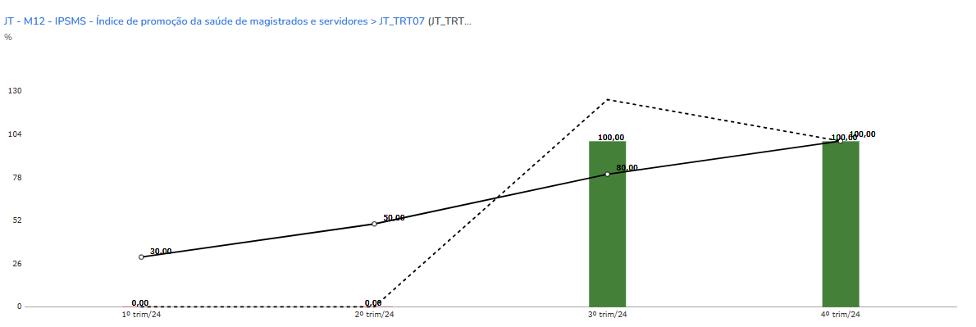
Fonte: SIGEST/JT

INICIATIVAS ESTRATÉGICAS
Eventos em 2024:
Palestra - Por que dormimos tão mal? Uma conversa sobre o sono e os impactos na saúde mental. | Realizados | 2024 | fevereiro | Palestra | Magistrados, Servidor | Telepresencial | Saúde
Saúde Mental no Trabalho: como evitar o Burnout? | Realizados | 2024 | abril | Palestra | Magistrados, Servidor | Telepresencial | Saúde
Curso EAD - Saúde no Teletrabalho | Realizados | 2024 | maio, junho, julho, agosto, setembro, outubro, novembro | Curso | Servidor | EAD | Administrativa, Saúde
Palestra: Suporte Entre Pares (SEP): prevenção de suicídios e valorização da vida em ambiente de trabalho | Realizados | 2024 | setembro | Palestra | Magistrados, Servidor | Presencial | Saúde

Objetivo Estratégico nº 8
Incrementar a gestão de pessoas

Meta nº 11: Realizar pesquisa de clima organizacional a cada ciclo da estratégia

Resultado: Projeto iniciado

Resultado: Projeto em execução
Resultado: Pesquisa realizada
Resultado: Pesquisa realizada
2021
Meta: Realizar pesquisa de clima organizacional a cada ciclo da estratégia
2022
Meta Realizar pesquisa de clima organizacional a cada ciclo da estratégia
2023
Meta: Realizar pesquisa de clima organizacional a cada ciclo da estratégia
Resultado: Pesquisa finalizada
2024
Pesquisa realizada em 2023
2025
Pesquisa realizada em 2023
2026
Pesquisa realizada em 2023
Em 2024: meta cumprida
Responsável: Secretário(a) de Gestão de Pessoas
Indicador nº 11: Índice de realização de pesquisa de clima organizacional- IRPCO
Fórmula: IRPCO = PCROR/1, onde PCROR - pesquisa de clima organizacional realizada

INICIATIVAS ESTRATÉGICAS
Acordo de cooperação técnica com a Universidade de Fortaleza – UNIFOR para a realização da pesquisa de clima organizacional em 2023.

bjetivo Estratégico nº 9
Aperfeiçoar a gestão orçamentária e financeira

Meta nº 12: Aumentar o índice/nível de execução do orçamento da Ação de Apreciação de Causas - despesas diversas

Resultado: 86,90%

Resultado: 94,08%

Resultado: 93,70%

Resultado: 97,7%

2021
Meta: 92,65%
2022
Meta: 92,90%
2023
Meta: 93,15%
2024
Meta: 93,40%

2025
Meta:
2026
Meta:

Em 2023: meta cumprida
Responsável: Secretário(a) de Orçamento e Finanças
Indicador nº 12: IEODAC = Índice de execução do orçamento da Ação de Apreciação de Causas - despesas diversas
Fórmula: IEODAC = (Valor efetivamente liquidado do orçamento disponibilizado para a ação apreciação de causas/Total do orçamento disponibilizado para a ação apreciação de causas) x 100

INICIATIVAS ESTRATÉGICAS
Acompanhamento e visibilidade do desempenho da excução do orçamento para as áreas de execução do tribunal.

Objetivo Estratégico nº 10
Aprimorar a governança de TIC e a proteção de dados

Meta nº 13: Incrementar a pontuação no Índice de Governança, Gestão e Infraestrutura de Tecnologia da Informação e Comunicação do Poder Judiciário – iGovTIC-JUD
Resultado: 73%

Resultado: 91%

Resultado: 83%

Resultado: 92,77%

2021
Meta: 78%
2022
Meta: 75%
2023
Meta: 87%
2024
Meta: 91%
Resultado:
2025
Meta:
Resultado:
2026
Meta:
Resultado:
Em 2024: Meta cumprida
Responsável: Secretário(a) de Tecnologia da Informação e Comunicação
Indicador nº 13: iGovTIC-JUD: Índice de Governança, Gestão e Infraestrutura de Tecnologia da Informação e Comunicação do Poder Judiciário (iGovTIC-JUD) Fórmula: Detalhes da apuração do iGovTIC-JUD podem ser consultados em https://paineisanalytics.cnj.jus.br/single/?appid=36047c1e-acf8-4030-8474-78a20bae7c96&sheet=31049d4e-a530-4902-b1ed-6cb77477d5fa&theme=cnj_theme&select=Ano,2024

INICIATIVAS ESTRATÉGICAS
Ações executivas de governança de TIC: https://www.trt7.jus.br/index.php?option=com_content&view=article&id=5222&catid=170&Itemid=2012

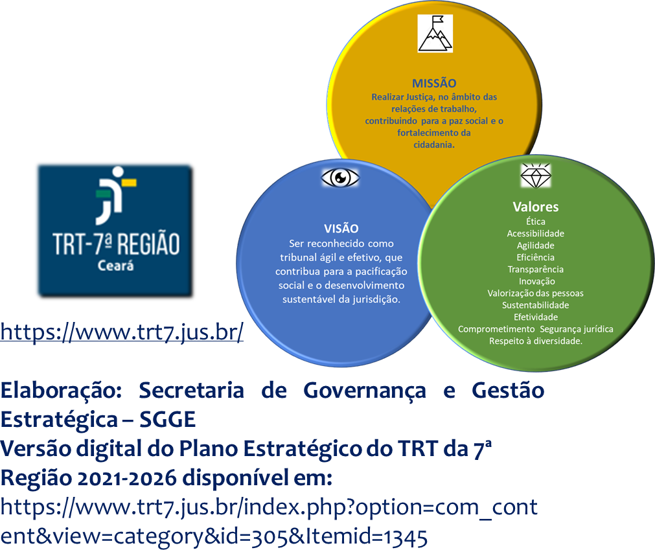

https://www.trt7.jus.br/index.php?option=com_content&view=article&id=5241&Itemid=1352

